INDICAÇÃO N° 222 /11

“Remover obstáculos de calçada, na Rua do Carvão, entre as Ruas do Feijão e Batata, no Jardim Pérola”.

**INDICA** ao Senhor Prefeito Municipal, na forma regimental, determinar ao setor competente que tome providências quanto a remover obstáculos de calçada, na Rua do Carvão, entre as Ruas do Feijão e Batata, no Jardim Pérola;

**Justificativa:**

Nesta calçada existem três árvores que possuem um ‘quadrado’ ao seu redor, que constituem um buraco fundo, oferecendo aos pedestres que caminham pelo local o risco de tropeçar, cair e até sofre alguma lesão.

Por isso, é necessário acertar a calçada de maneira a garantir maior segurança aos munícipes.

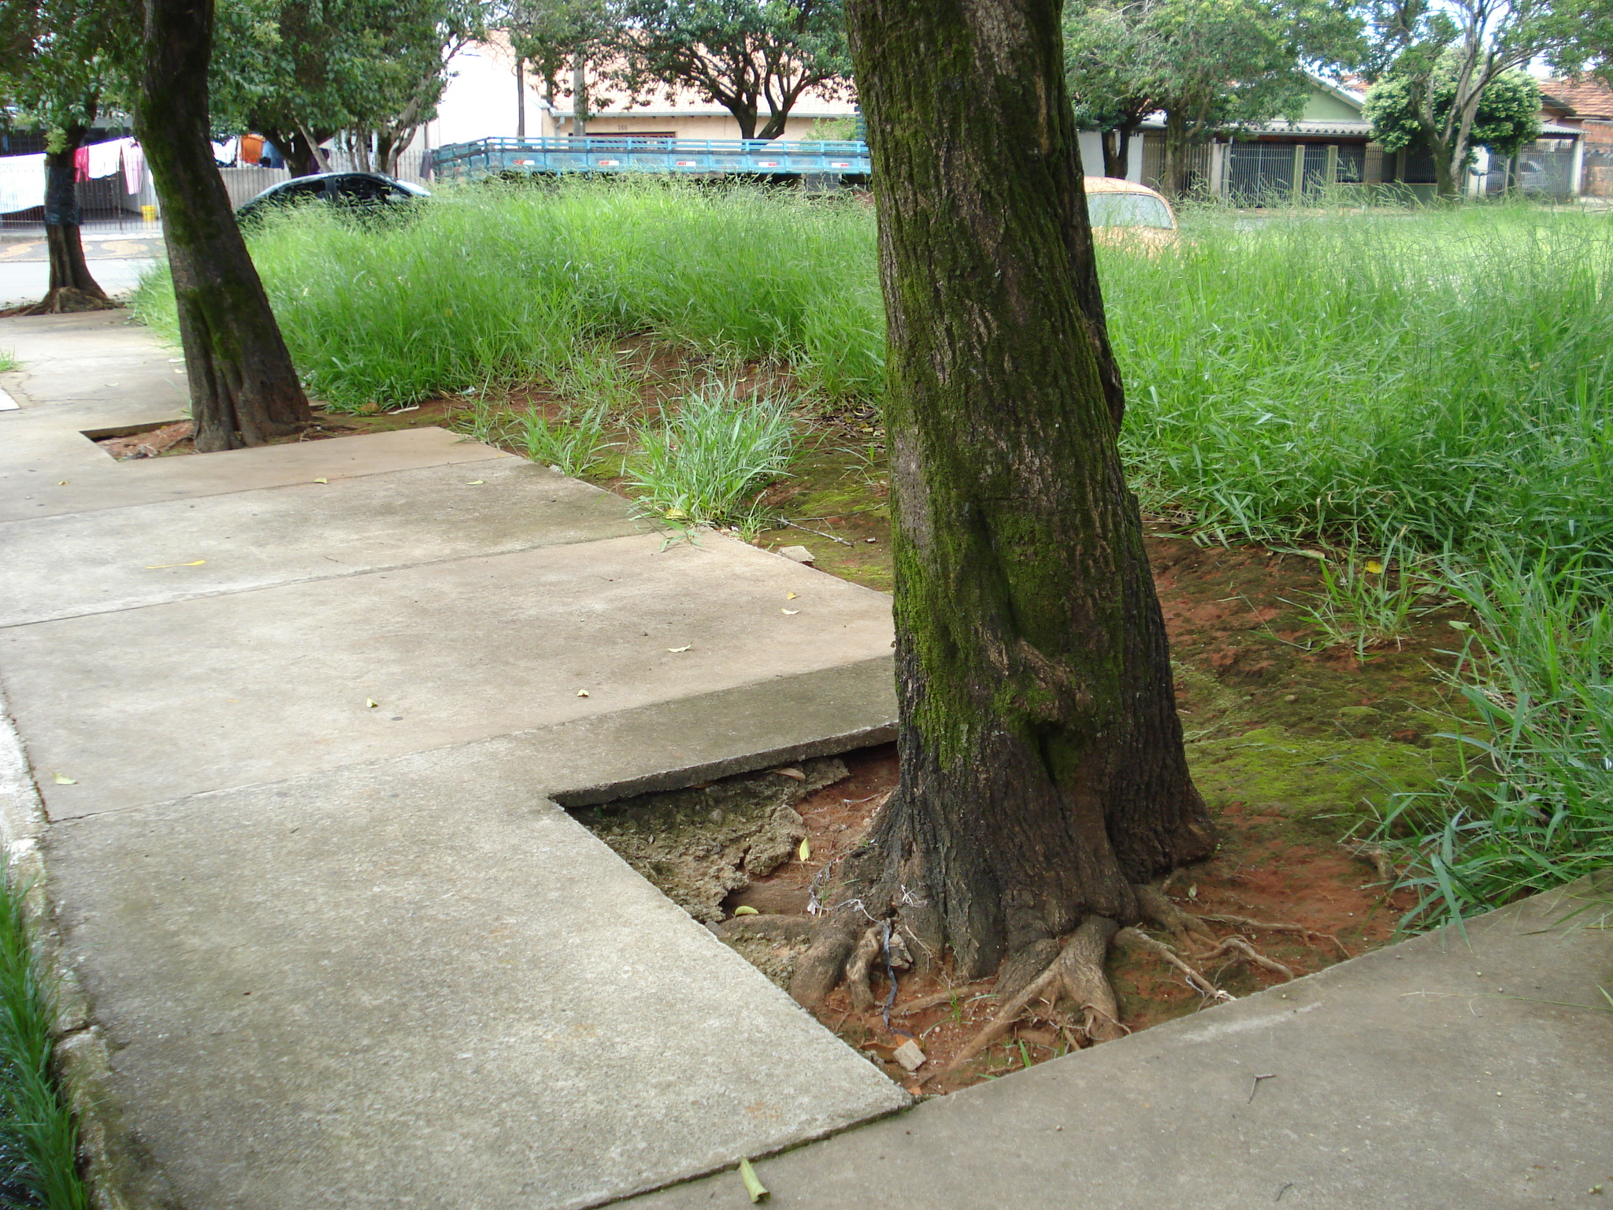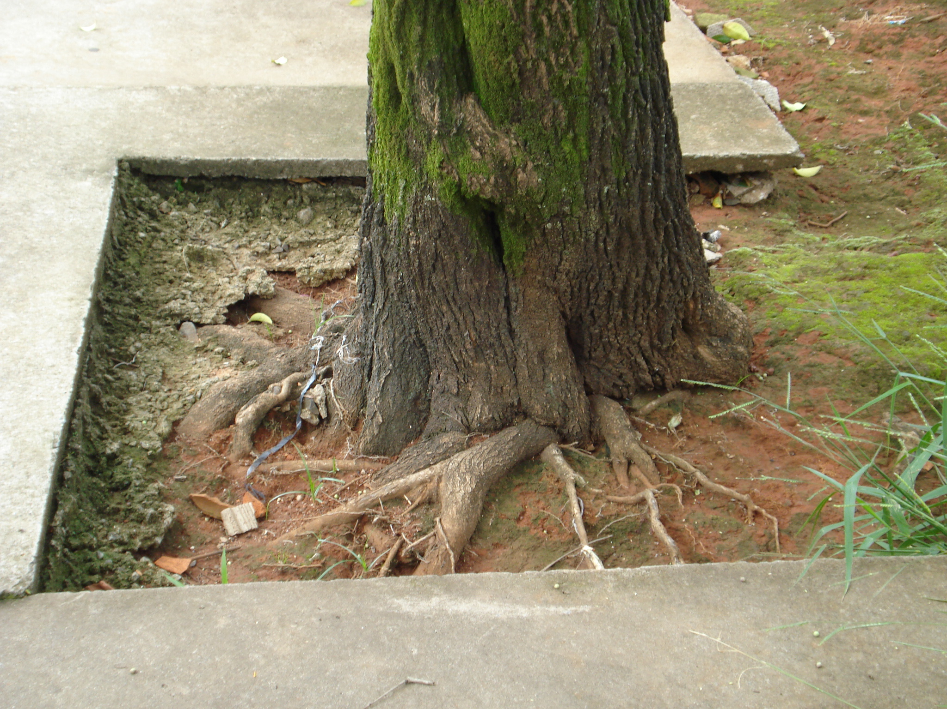

Plenário “Dr. Tancredo Neves”, em 24 de janeiro de 2011.

**ADEMIR DA SILVA**

-vereador-